LR + ET: 线性基准与稳健性对照
本板块解释为什么需要 LR 和 ET：LR 给出透明线性基准，ET 给出随机树集成稳健性对照，它们共同支撑最终 Stacking。

1. 公式化步骤：公式 / 依据先行，再讲原因
公式 / 依据 | 表达式 | 为什么这一步需要
LR 线性得分 | z = w^T x + b | 用最简单的线性形式检验增强特征是否具有基础可分性。
Sigmoid 概率映射 | P(y=1|x) = 1 / (1 + exp(-z)) | 把线性得分转成离职概率，便于和其他模型概率融合。
系数解释依据 | sign(w_j) indicates positive / negative association with attrition probability | LR 系数能提供方向性解释，是 baseline 之外的可解释性证据。
ET 多树平均 | P_ET(y=1|x) = (1/T) * sum_t P_t(y=1|x) | 通过多棵随机化树平均降低单棵树波动，作为稳健性对照。
与 LGB 对照 | ET: independent randomized trees; LGB: sequential boosting correction | 说明 ET 和 LGB 的非线性来源不同，错误模式可能互补。

2. 可引用证据
- Sentence-BERT + LR: Test AUC 0.962467, Test F1 0.874572。
- Sentence-BERT + ET: Test AUC 0.975812, Test F1 0.897170。
- Full Model 高于去掉 LR 或 ET 的组合，说明三类基础模型存在互补性。

3. 对应图片
- LR sigmoid decision curve
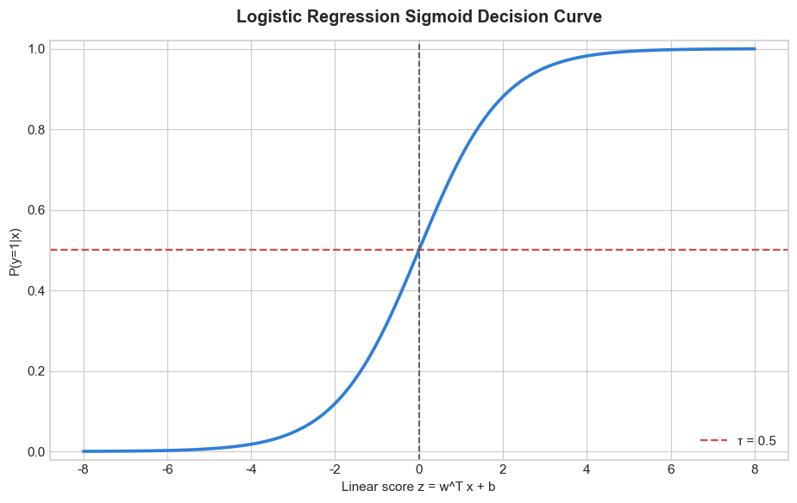
- LR feature coefficients
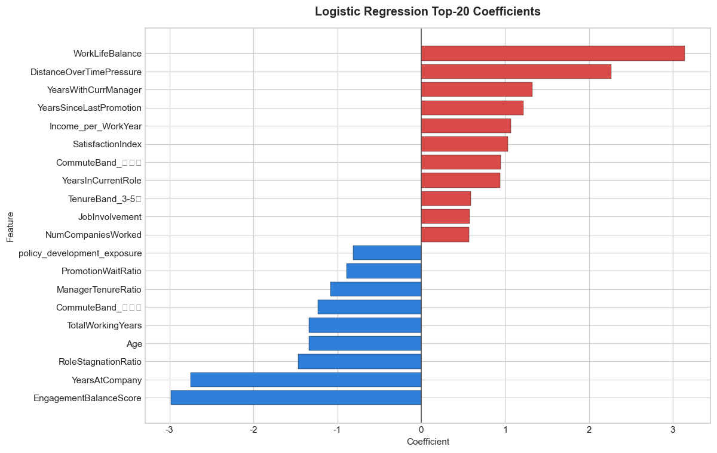
- ET vs LGB feature importance comparison
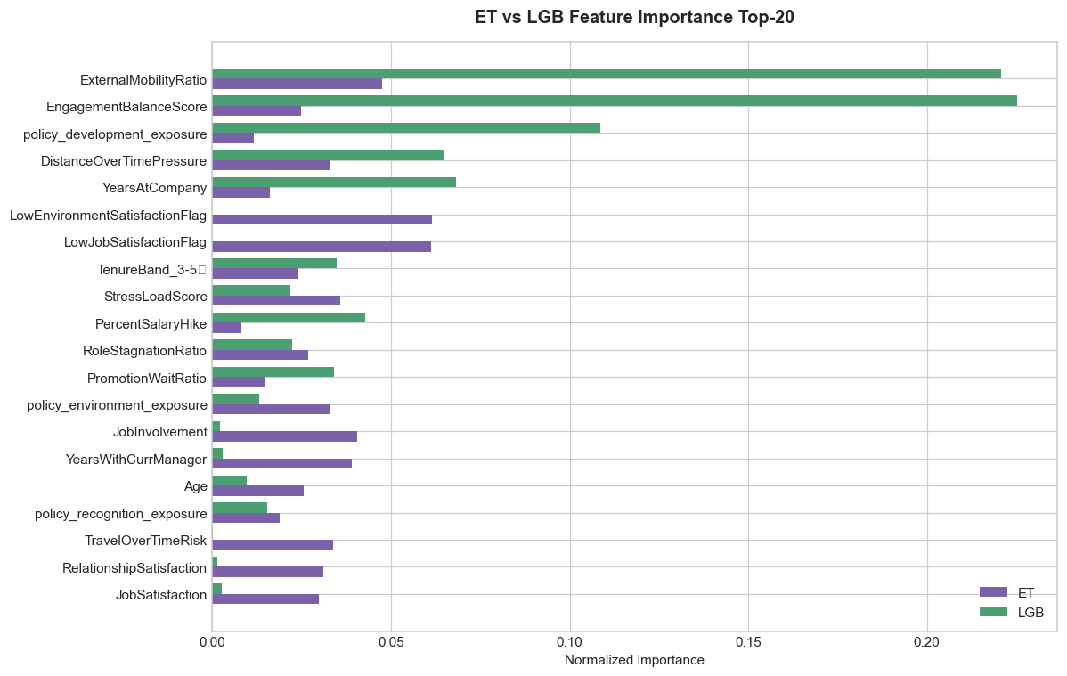

4. Q&A 防守
可能被质疑的问题 | 答辩口径
LR 分数低为什么保留？ | 它提供透明 baseline、方向性解释和融合中的稳定概率信号。
ET 与 Random Forest / LGB 有何不同？ | ET 更随机化；LGB 是 boosting 逐轮纠错；两者作为不同非线性机制对照。
融合权重为什么 LR 较高？ | 权重来自 OOF 验证和 meta learner，不是人工指定。

5. Presentation 提醒
讲这一板块时，先给公式或依据，再解释为什么需要这一步，最后展示对应图和关键数值。这样更技术化，也更贴合 PDF rubric 中 tools, methods, selected approach and Q&A 的评分点。

